ทูตไทยฯ ณ นครวียงจันทร์ เข้าเยี่ยมคารวะ ผู้ว่า กทม. เมื่อวันที่ 15 มิถุนายน 2553
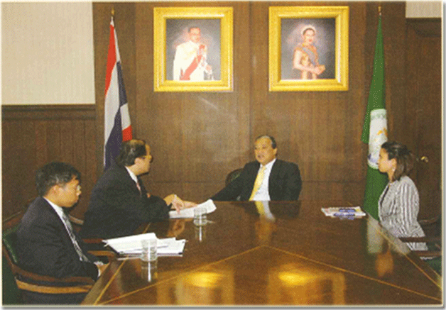
นายวิทวัส ศรีวิหค เอกอัครราชทูตไทย ณ นครเวียงจันทร์ สาธารณรัฐประชาธิปไตยประชาชนลาว (สปป.ลาว) เข้าเยี่ยมคารวะผู้ว่าราชการกรุงเทพมหานคร เมื่อวันที่ 15 มิถุนายน 2553 ณ ห้องอัมรินทร์ เพื่อหารือถึงความร่วมมือระหว่างกรุงเทพมหานครกับนครหลวงเวียงจันทร์ ในโอกาสที่ปี พ.ศ.2553 เป็นปีแห่งการเฉลิมฉลองครบรอบ 450 ปีนครหลวงเวียงจันทร์ และการเฉลิมฉลองครบรอบในวันที่ 19 ธันวาคม 2553

Thai Ambassador in Vientiane paid a courtesy call on Governor on 15 June 2010
Mr. Vitavas Srivihok, Thai ambassador whose residence in Vientiane, Lao People’s Democratic Republic, paid a courtesy call on Governor of Bangkok on 15 June 2010, at Ammarin Room, Bangkok city Hall. This courtesy call was aimed to discuss the cooperation between Bangkok and Vientaine Capital on the occasion of Celebration of the 60th anniversary of diplomatic establishment ties between Kingdom of Thailand and Lao People’s Democratic Republic on 19 December 2010.

